Тема: «Поздняя весна. Весенние цветы»

Подготовила: Болдырева А.В.

Здравствуйте, уважаемые родители и дети! Мы с Вами продолжаем беседу о поздней весне, а точнее о весенних цветах.

1. Организационный момент. Беседа.
Какое сейчас время года? (…)
Назовите весенние месяцы. (…)
Весна – это время, когда природа пробуждается от зимнего сна. Все живое тянется к теплу, к солнечному свету. Чуть запахло весной, и появились первые цветы.
Первые весенние цветы радуют нас своей красотой и тонким ароматом.
Ребята, сегодня у нас необычная встреча. Встреча с весенними цветами.
Фиалки, медуницы
Весной в лесу цветут.
И звездочки кислицы
Белеют там и тут.
А маленький подснежник –
Весны сынок родной,
Доверчиво и нежно
Глядит на нас с тобой.
Как называются цветы, которые зацветают первыми.
(Они называются первоцветы.)
На доске предметные картинки с весенними цветами.

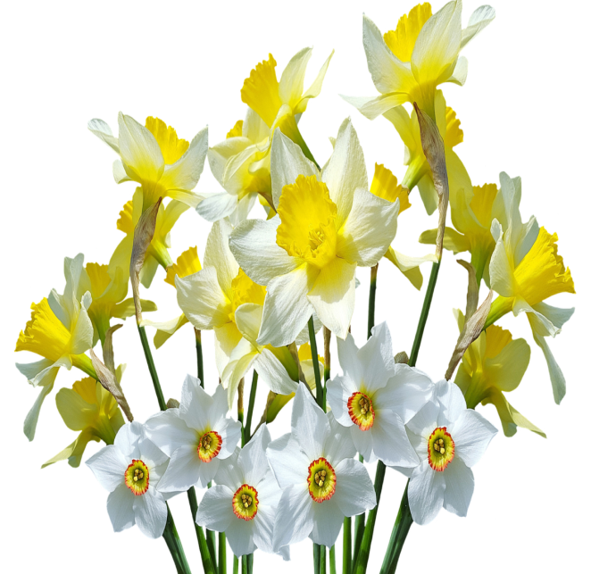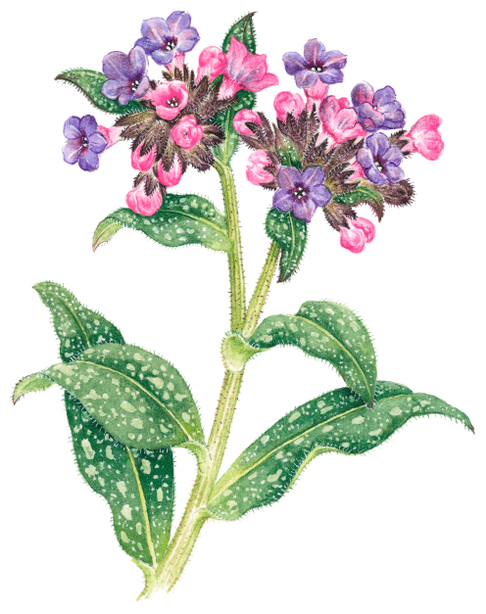
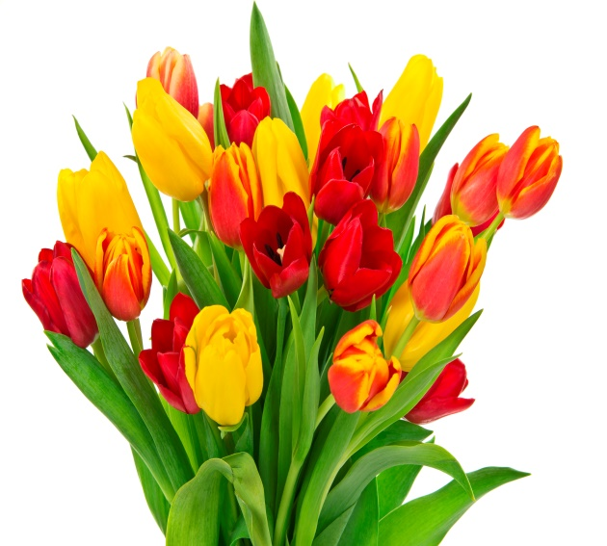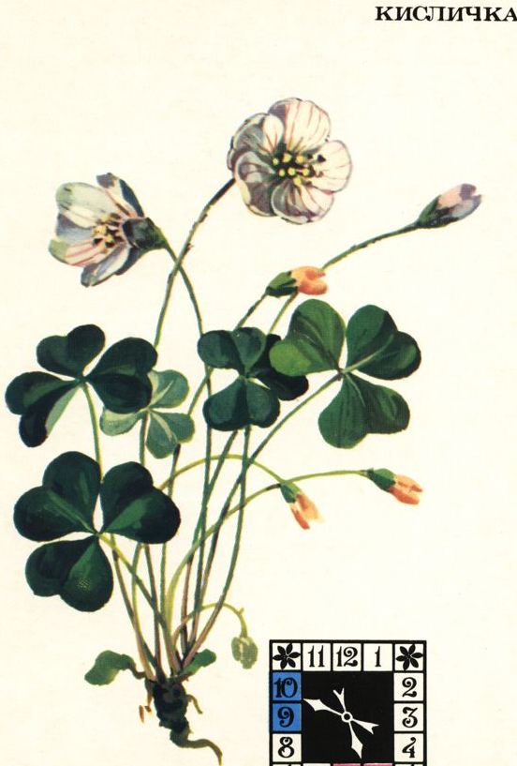

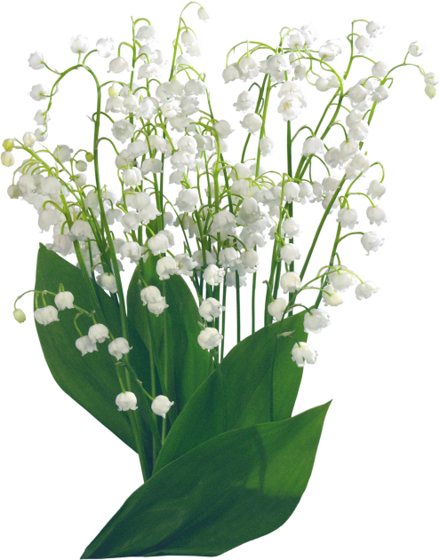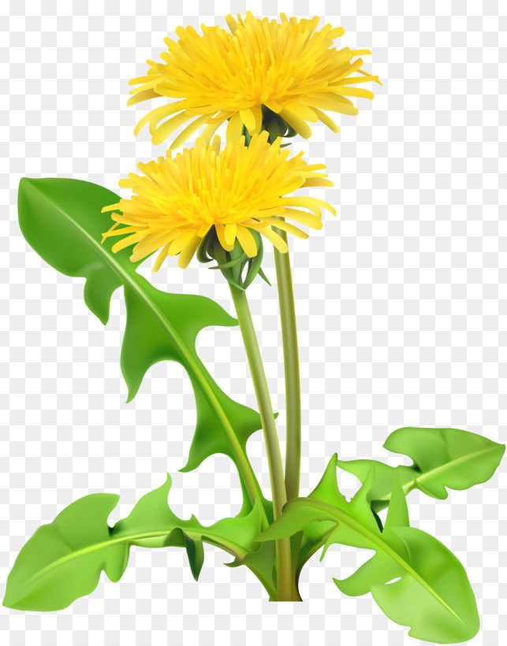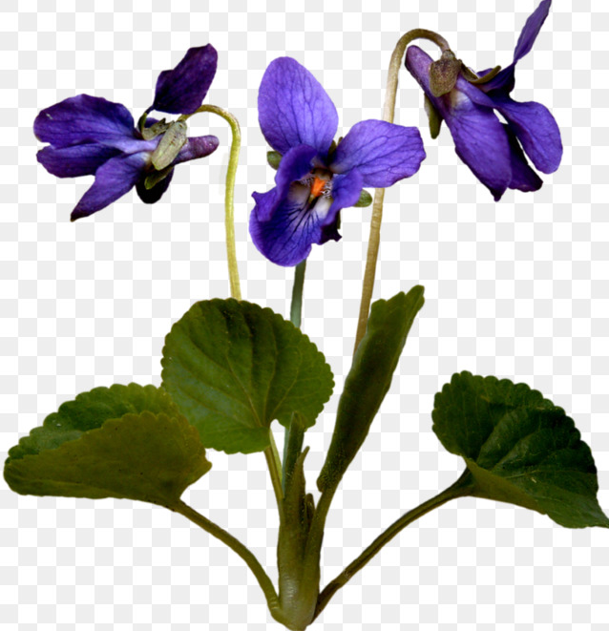
Посмотрите на «полянку» (на доску), какие первоцветы вы сейчас видите. (….)

2. Описательный рассказ.
Мы с вами назвали весенние цветы. Давайте опишем весенние цветы.
Ландыш
Это ландыш. Ландыши растут в тени деревьев. Между двумя листьями высокая ножка. На ней несколько белых колокольчиков. Ландыши расцветают в мае. У ландыша очень нежный запах. Плоды ландыша созревают осенью. Это большие красные ягоды. Они ядовиты. Из ландышей делают лекарство. Ландыши – полезные лекарственные растения.
Фиалка
Это фиалка. Фиалка– расцветает в середине мая. Фиалки растут под деревьями и кустами. Название фиалка произошло от названия цвета лепестков. Лепестки фиолетовые – цветок называется фиалка. Фиалку используют в медицине для приготовления лекарств. Некоторые виды фиалок обладают нежным запахом.
Одуванчик
Это одуванчик. Одуванчик– расцветает в мае. Ярко-желтые, мелкие цветочки одуванчика собраны в круглую корзинку, расположенную на самом верху длинного стебля – цветоноса. На этом стебле нет листиков. Растут одуванчики в огородах и садах, вблизи домов, по обочинам дорог, на лугах и полянах. Одуванчик – лекарственное растение.

3. Упражнение «Цветок».
Каждый цветок красив по отдельности.
Вырос цветок на весенней полянке, Дети соединяют неплотно ладони
Нежную голову робко поднял. и поднимают их перед собой.
Ветер подул – он качнулся неловко, Покачивают ладонями медленно,
Он испугался, затрепетал. быстро.
Ветер бутоны качает упрямо Наклоняют ладони соответственно
Вперед и назад, налево, направо. вперед, назад, влево, вправо.

4. Игра «Что изменилось?»
На доске предметные картинки с весенними цветами.(использовать картинки данные выше)
- Посмотрите на картинки и запомните их. Закрываем глазки, считаем хором до пяти и открываем. Что изменилось?

5. Игра «Назови части цветка»
На доске разрезная картинка мака.
- Каждый цветок, как и все предметы, состоит из частей.
- Назовите самую главную часть цветка? (Корень).
- Что идет после корня? (Стебель)
- У цветка есть?… (Листья.)
- Далее после листьев? (Бутон)
- А что такое бутон? (Нераскрывшийся цветок)
- И остались?… (Лепестки)
- Какой цветок у нас получился? (Мак) 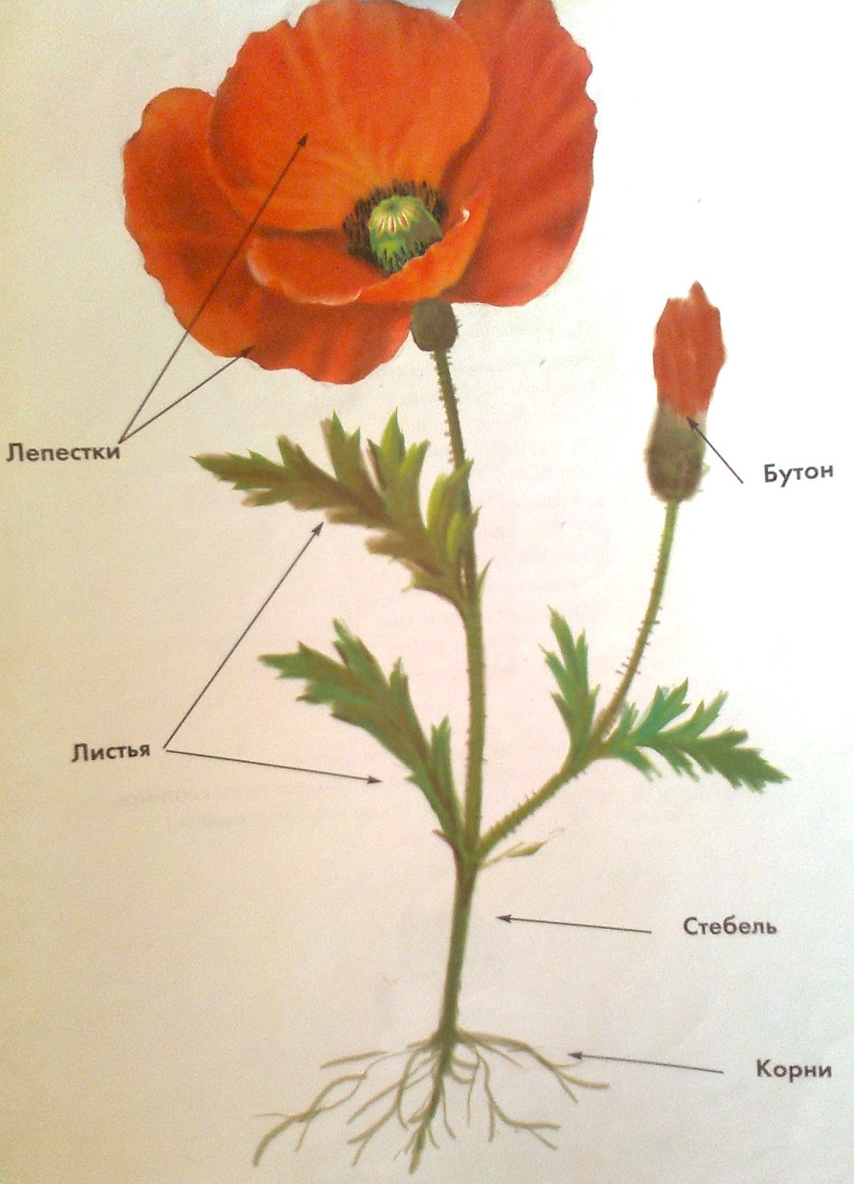
6. Игра «Четвертый лишний»
Послушайте и назовите лишний цветок, объясните почему.
Подснежник, фиалка, крокус, роза. (…)
Колокольчик, медуница, примула, ландыш. (…)
Пролеска, астра, одуванчик, подснежник. (…)
Фиалка, пролеска, пион, ландыш. (…)
Мак, подснежник, медуница, крокус. (…)

7. Дидактическая игра «Скажи наоборот»
Ранние цветки – …
Холодно – …
Солнечно – …
Расцвел цветок – …
Большой цветок – …
Мягкая земля – …

Спасибо за внимание. Хорошего дня и отличного настроения!
С уважением, Анна Владимировна.

